University of California, Berkeley Winter Course
加州大学伯克利分校2013年寒假项目


The University of California, Berkeley Winter Course is an elaborate program for students who wish to go abroad to America for their university education. It is planned by XIANGFEI Global Education Group, University of California, Berkeley and domestic famous universities, and supported by Consulate-general of China in San Francisco, America.

We invited some well-known professors of UC Berkeley to offer political, economic, cultural, study abroad, and employment development courses during this time.

Founded in the wake of the gold rush by leaders of the newly established the 31st state, the University of California's flagship campus at Berkeley has become one of the preeminent universities in the world.


加州大学伯克利分校，地处风景秀丽的旧金山湾畔，硅谷地带，是加州大学9个分校中历史最悠久、教育质量最好的分校，也是加州大学系统最杰出的代表。
加州大学伯克利分校与斯坦福大学、哈佛大学、麻省理工学院一起被誉为“美国社会不朽的学术脊梁”。这所由美国第31个州（加利福尼亚州）的领军人物们建立的大学已然成为全世界最超群的大学之一。

项目介绍：
该项目由加州大学伯克利分校主办，旨在让更多中国大学生了解美国高校教育方式、美国社会文化，增加国际化视野。

期间加州大学伯克利分校的知名教师会给参加同学带去各个主题的精彩课程，同时每5-8名同学会分为一个小组，以小组为单位参与课后谈论及主题发表。

项目期间，所以课程安排在伯克利最富盛名的法学院、商学院及化学院进行。

同时参观美国劳伦斯伯克利国家实验室（全球最权威的国家实验室）。
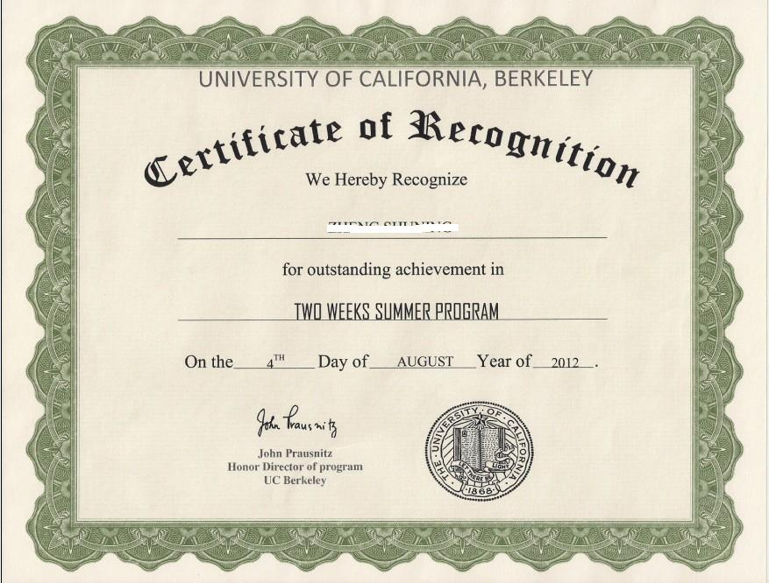
课程结束后由加州大学伯克利分校颁发结业证书。

活动时间：2013年1月25日 – 2月8日 （共计14天）
招生人数：40人
报名截止时间：2012年11月30日（招满即止）

招生对象：
- 本校学生（专业不限）；
- 英语4级或4级相当，能够听懂英语课程；
- 能够且必须提供本人的真实资料，如有拒签记录等特殊情况需如实告知；
- 身体健康，有良好的精神面貌；

报名方法：
方式一：填写报名表交至广州本部校区 办公楼 313室 杨老师 处，电话：020-84096834

方式二：填写报名表发至邮箱：moweizhen@xf-world.org 电话：18925183711 莫老师

报名流程：
- 按上述报名方式中的任何一项提交报名表、并尽快办理护照
- 通过电话确认后，1周内缴纳项目参加费，确认正式报名成功
- 根据指导准备签证所需材料，递交签证
- 行前指导
- 出发

活动费用：
项目费用：28600元
签证费： 约1200元 （由美国领事馆及签证代理服务机构收取）
项目费用包括：报名费；国际航班费；海外保险费；加州大学伯克利分校学费、接待费；餐费；住宿费；美国境内地面交通费；小费；参观入场券及集体活动时的各种费用。（不包含：护照办理费；美国签证费和预约费；签证服务费；国内移动交通食宿费；行李超重费；自由活动时产生的费用；个人购物消费；其他“包含费用”以外的费用）

加州大学伯克利分校2013寒假项目行程表

第一天（1.25）-----周五 | 出发地  旧金山 | 到达旧金山、入住酒店
第二天（1.26）-----周六 | 旧金山 | 上午：发资料、说明会。
第二天（1.26）-----周六 | 旧金山 | 下午：参观金门大桥等景点
第三天（1.27）-----周日 | 旧金山 | 全天：参观斯坦福大学、硅谷（谷歌、思科、雅虎、Intel等知名企业）
第四天（1.28）-----周一 | 旧金山 | 上午：  1、入学仪式，加州大学伯克利分校校方代表讲话  2、课程： 美国高等教育概况
第四天（1.28）-----周一 | 旧金山 | 下午：  - 校园园区参观及熟悉  - 前沿实验室观摩  - 图书馆参观  - 现地介绍各个学院
第五天（1.29）-----周二 | 旧金山 | 上午：课程  1、美式礼仪基本介绍  2、美国教育综合概况
第五天（1.29）-----周二 | 旧金山 | 下午：分组讨论会（分组与伯克利学生社团进行讨论）论题：  1、中美学生社团的现状及差异  2、喜爱怎样的校园文化
第六天（1.30）-----周三 | 旧金山 | 上午：课程  演讲技巧（presentation skills）
第六天（1.30）-----周三 | 旧金山 | 中午：与伯克利华人学者午餐会
第六天（1.30）-----周三 | 旧金山 | 下午：  - 分组发表  根据上午课程，各个小组自行选择主题进行主题演讲，并由导师逐个点评。  2、前往圣玛丽大教堂参观
第六天（1.30）-----周三 | 旧金山 | 晚上：观看一场当地俱乐部体育比赛
第七天（1.31）-----周四 | 旧金山 | 上午：课程  - 如何通过创新改变世界  - 如何培养个人创新能力
第七天（1.31）-----周四 | 旧金山 | 下午：  - 分组发表（根据上午课程）：  发表主题：我认为该在哪个领域创新  2、 与美国当地学生交流活动-加州海滩BBQ
第八天（2.1）-----周五 | 旧金山 | 上午：课程  应当怎样去练习英语口语
第八天（2.1）-----周五 | 旧金山 | 下午：参观美国当地体育俱乐部  进行一场体育竞技赛
第九天（2.2）-----周六 | 旧金山 | 上午：参观纳帕酒乡、农场庄园
第九天（2.2）-----周六 | 旧金山 | 下午：参观九曲花街等景点
第十天（2.3）-----周日 | 旧金山 | 上午：课程  1、美国社会需要何种人才  2、如何培养个人领袖气质
第十天（2.3）-----周日 | 旧金山 | 下午：分组讨论及发表  如何在未来的学习中自我完善
第十一天（2.4）-----周一 | 旧金山 | 上午： 课程  - 美国移民与美国社会、外来文化的冲击与影响  - 世界一体化进程中，如何看待文化差异与冲突
第十一天（2.4）-----周一 | 旧金山 | 下午：分组讨论及发表  模拟中国在未来发展中可能出现的文化冲突
第十二天  （2.5）-----周二 | 旧金山 | 上午：课程  加州伯克利大学研究生指导讲座
第十二天  （2.5）-----周二 | 旧金山 | 下午-晚上：结业仪式&结业Party  结业仪式：各组进行总结发表或文艺汇演  结业Party：自助餐酒会。邀请伯克利华人学者参加。参加同学父母也可前往参加
第十三天  （2.6）  -----周三 | 旧金山 | 上午：渔人码头
第十三天  （2.6）  -----周三 | 旧金山 | 下午：前往大型超市购买礼物
第十三天  （2.6）  -----周三 | 旧金山 | 晚上：前往机场搭乘航班返回国内
第十四天（2.7）-----周五 | 出发地 | 回到祖国

课程内容和行程安排会根据航班、天气等原因进行适当调整。

加州大学伯克利分校2013年寒假项目报名表
个 人 信 息
*姓 名 |  |  | *性别 |  | *汉语拼音（大写） |  | <请确保所填信息与护照一致>
*出生日期 | <请确保所填信息与护照一致> |  |  |  | 民 族 |  | *户口所在地
*身份证号 |  |  |  | *出生地 | <请确保所填信息与护照一致> |  |  | 政治面貌
联 系 方 式
*通讯地址 | <请填写能够接收快递的地址> |  |  |  |  |  | 邮政编码
*手机号码 |  |  |  | *家庭电话 |  |  | 宿舍电话
*E-mail |  |  |  |  |  |  | QQ号码
学 习 情 况
<请尽量详尽地填写 有助于通过全国范围内的选拔>
*就读学校 |  |  |  |  | *所在院系
*专 业 | （ ）年级 |  |  |  | *学 历 |  | <填写提示：专/本/硕/博>
担任职务 |  |  |  |  | *英语水平
奖惩情况
出 入 境 情 况
<无护照者 请配合于报名后尽快办理；护照有效期不满半年者，请配合尽快办理延期手续！>
是否持有护照 |  |  |  | *护照号码 |  |  | *护照有效期 |  | <精确至年月日>
*出入境记录 |  |  |  | *拒签史及理由 |  |  | *护照签发地
*家 庭 成 员
姓 名 | 与本人关系 |  |  | 工作单位 |  |  |  |  | 联系方式
报 名 项 目
*期望面签地选择  <请于五地中选择一处> |  | ·北京·上海·沈阳·成都·广州·  <进入签证阶段后，会尽量按照所选地进行约签，如因当地使领馆原因无法成功约签，会改约至临近使领馆，望见谅>
*优惠政策  <不得累计> |  | ·两名好友·四名好友·OB介绍·大使推荐·过去参加者·OB/OG STAFF·无·  好友/介绍人信息<不写者无法享受优惠政策>：
得知项目的途径 |  | ·翔飞世界短期留学官方网站·学校网站/公告·老师推荐·翔飞校园大使推荐·好友介绍·  新浪微博·开心网·人人网·其他途径：
*项目为必填内容，请务必确保所有信息真实有效 |  |  |  |  |  | 本人签名

报名邮箱：moweizhen@xf-world.org

